Les Helenettes, biscuits moelleux
(Avec les jaunes restant de la mousse à la banane)

Temps de Préparation
5 minutes

Temps de cuisson
8 minutes

Temps Total
13 minutes

Type de Recette : Biscuits

Ingrédients
- 2 jaunes d'œufs
- 100 g de sucre
- 100 g de farine
- 80 g de beurre
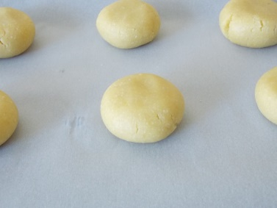
- 100 g de poudre d'amande ou même de la poudre de noisette
Instructions
- Préchauffer le four à 200 C
- Faire fondre le beurre et laisser refroidir.
- Travailler les jaunes d'œufs avec le sucre.
- Ajouter le beurre fondu.
- Incorporer la farine et les amandes.
- Façonner des boules et les disposer sur une plaque recouverte de papier sulfurisé (les espacer).
- Enfourner 8-10 minutes (surveiller la cuisson).

